Die Esche kämpft ums Überleben:
Triebsterben gefährdet Baumartenzusammensetzung der heimischen Wälder

Ein hartnäckiger Pilz bedroht derzeit Eschenbestände in ganz Österreich und stellt Forstwirtschaft und Naturschutz damit vor große Probleme. Einige Auwälder mussten bereits aufgrund der Gefahr von herunterfallenden Ästen und umstürzenden Bäumen gesperrt werden. Auch vom Aussterben der Baumart ist in einigen Landesteilen die Rede. Die Situation ist durchaus dramatisch, Wissenschaftler des Bundesforschungszentrums für Wald (BFW) und der Universität für Bodenkultur (BOKU), Wien, suchen fieberhaft nach einer Lösung, und tatsächlich gibt es noch Hoffnung.

Seit 2005 ist das Eschentriebsterben in Mitteleuropa ein Thema, seit 2007 grassiert es in Österreich. Mittlerweile hat sich die Pilzerkrankung zu einer massiven Bedrohung der Gemeinen Esche entwickelt, die Forstwirtschaft und Naturschutz vor große Probleme stellt. Waldbesitzer haben auf Österreichs zweithäufigste Laubbaumart als Zukunftsbaum gesetzt, die auch als wichtige Mischbaumart bei der Anpassung des Waldes an den Klimawandel fungieren kann. Doch die rasante Verbreitung des Pilzes bringt nun die Esche in massive Bedrängnis.

Der eingeschleppte Schlauchpilz Hymenoscyphus fraxineus infiziert mittels Sporen die Eschenblätter, wächst in Triebe und Zweige ein und bewirkt dort das Absterben der Rinde und des Holzes. Was mit einem vorzeitigen Blattfall und Welke beginnt, führt letztlich zum Absterben ganzer Äste, Kronenteile und des gesamten Baumes. Außergewöhnlich ist, dass alle Altersstufen durch den Erreger betroffen sind. Weil sich das Eschentriebsterben innerhalb kurzer Zeit über ganz Österreich ausgebreitet hat, wird die Esche von Waldbesitzern auch nicht mehr bei Mischwald-Aufforstungen berücksichtigt. Die Esche zählt zu den wichtigsten Edellaubbaumarten in den österreichischen Wäldern, die nicht nur ökonomisch, sondern auch ökologisch eine große Rolle spielt.

Eine weitere Gefahr geht von einem nachfolgendem Befall durch Hallimasch-Arten und anderen Holzfäuleerregern aus. Durch den Befall der Wurzeln und des Wurzelstocks wird die Standfestigkeit der Bäume stark herabgesetzt, es besteht akute Bruchgefahr. Befallene Bäume können plötzlich umfallen, auch ohne Windeinwirkung. „Die Waldeigentümer müssen nach dem Forstgesetz die Schadorganismen wirksam bekämpfen, zum Beispiel durch Fällung und Abtransport der befallenen Bäume“, betont Sektionschef Gerhard Mannsberger, Leiter der Forstsektion des Bundesministeriums für Land- und Forstwirtschaft, Umwelt und Wasserwirtschaft. Um die Sicherheit der Waldbesucher zu gewährleisten, können von den Waldeigentümern bis zu einer Dauer von vier Monaten und darüber hinaus von der Bezirksverwaltungsbehörde Waldflächen für Waldbesucher gesperrt werden. „Die Bevölkerung ist im eigenen Interesse dazu aufgefordert, diese - durch Schilder zu kennzeichnende - Sperrgebiete zu berücksichtigen. Nach dem Forstgesetz haftet in diesen Fällen der Waldeigentümer nur bei Vorsatz. Grundsätzlich gilt: Wer sich im Wald abseits von öffentlichen Straßen und Wegen aufhält, hat selbst auf alle ihr bzw. ihm durch den Wald, im Besonderen auch durch die Waldbewirtschaftung drohenden Gefahren zu achten!“, so Mannsberger.

Gemeinsam gegen den Eschentod
Doch es gibt Hoffnung. Immer wieder werden auch in stark befallenen Beständen einzelne Bäume entdeckt, die vom Pilz nicht befallen wurden. Auch zwischen einzelnen Klonen wurden Unterschiede in der Befallsintensität festgestellt. In der Initiative „Esche in Not“ forschen BFW und BOKU seit 2007 intensiv an einer Lösung. Seit 2015 wird auf die Unterstützung der Bevölkerung und der Waldbesitzer gesetzt, die gesunde Bäume in stark geschädigten Beständen melden sollen.
Von diesen Exemplaren werden Nachkommen angezogen und hinsichtlich Resistenz gegenüber dem Pilz untersucht. Hat man eine widerstandsfähige Pflanze gefunden, wird diese für die Neuanlage von Samenplantagen vermehrt. Seit Beginn des österreichweiten Aufrufes sind etwa 740 Meldungen vitaler samentragender Eschen eingegangen. „Ohne die Expertise des BFW und der BOKU ist die Rettung dieser wichtigen Baumart nicht möglich“, sagt BFW-Leiter Peter Mayer und unterstreicht die Forschungsarbeit als unverzichtbaren aktiven Schutz der Biodiversität. Die Bedrohung der Baumart Esche durch das Eschentriebsterben wird in einem Video auf der Projekthomepage (siehe Webtipp) erklärt. "Die Esche ist für österreichische Waldbesitzer eine sehr wertvolle und wichtige Baumart. Nach Ausfall der Ulme durch das Ulmensterben würde ein Wegfall der Esche unsere Alternativen bei den Laubgehölzen weiter einschränken. Daher hat die Landwirtschaftskammer Österreich das Projekt "Esche in Not" als einer der Initiatoren ins Leben gerufen. Es soll nichts unversucht bleiben, dass die Esche auch künftig die Biodiversität in Österreichs Wäldern bereichert", betont der steirische Landwirtschaftskammer-Präsident Franz Titschenbacher.

Ein Aussterben der Esche, wie es in Vorarlberg befürchtet wird, würde das mit ihr verbundene Ökosystem nachhaltig verändern. Waldbesitzer und Forstbetriebe, die ihre Bestände dem Klimawandel anpassen wollen, stehen nun schwierige Zeiten bevor. Das komplette Aussterben der Esche schließen Forstexperten zwar zurzeit aus, dass sie aber zu einer seltenen Baumart wird, wie etwa die Ulme, liege durchaus im Bereich des Möglichen. „Die heimischen Forstbetriebe tragen die Gesamtverantwortung für den Wald und seine Leistungen. Mit Know-how und Kompetenz werden die Wälder über Generationen hinweg nachhaltig bewirtschaftet“, sagt Felix Montecuccoli, Präsident der Land&Forst Betriebe Österreich. „Wir tragen aber auch Verantwortung gegenüber den Waldbesuchern. Für die Betriebe ist die Situation eine organisatorische Herausforderung, der sie sich stellen müssen. Gleichzeitig helfen sie bei der Suche nach resistenten Individuen mit, um gegen das Eschensterben vorzugehen und das Ökosystem bestmöglich zu erhalten. Wirtschaftlich ergibt sich durch das Eschentriebsterben eine hohe zusätzliche Belastung durch Erhebungs- und Aufarbeitungskosten, Qualitätsminderung und Preisverfall aufgrund des Überangebotes.“

Das Projekt „Esche in Not“ wird mit Unterstützung der Landwirtschaftskammer Österreich, des BMLFUW, des Österreichischen Forstvereins, allen Landesforstdirektionen, der Naturschutzabteilungen der Länder Salzburg und Oberösterreich sowie des Forstamtes Wien realisiert.

Webtipp
Video “Bedrohung der Esche” auf Projekthomepage Esche in Not http://www.esche-in-not.at

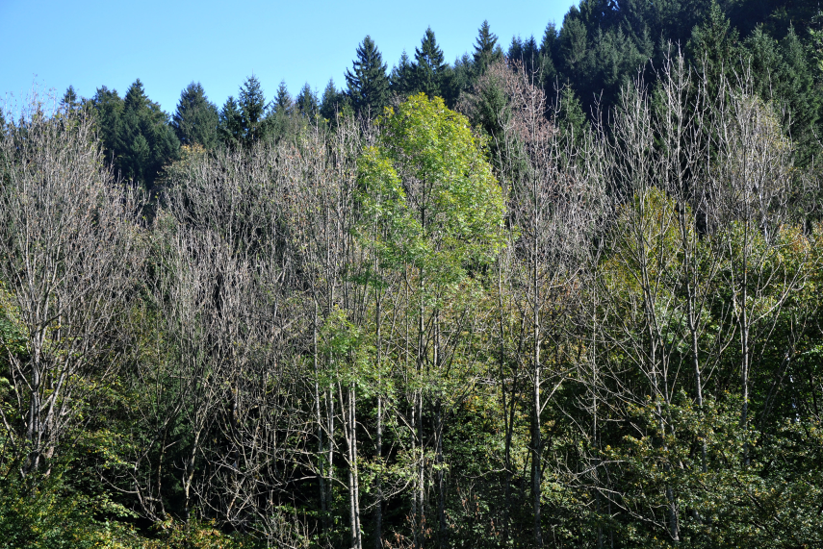
Keine oder nur gering geschädigte Eschen innerhalb von stark geschädigten Beständen werden von den Wissenschaftlern gesucht. (Bild: Christian Freinschlag, Bezirksforstinspektion Bregenz)

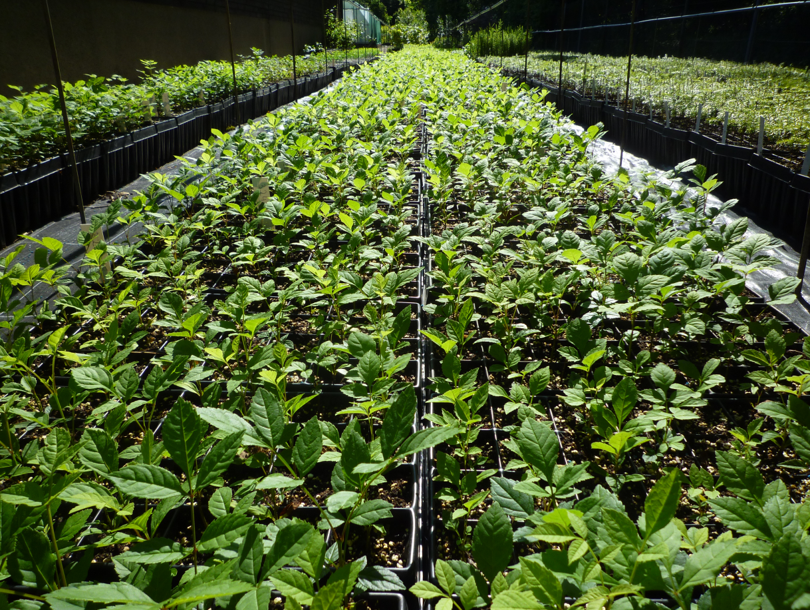
In Tulln werden die 2015 geernteten Zukunftshoffnungen herangezogen. (Bild: Gregor M. Unger, BFW)

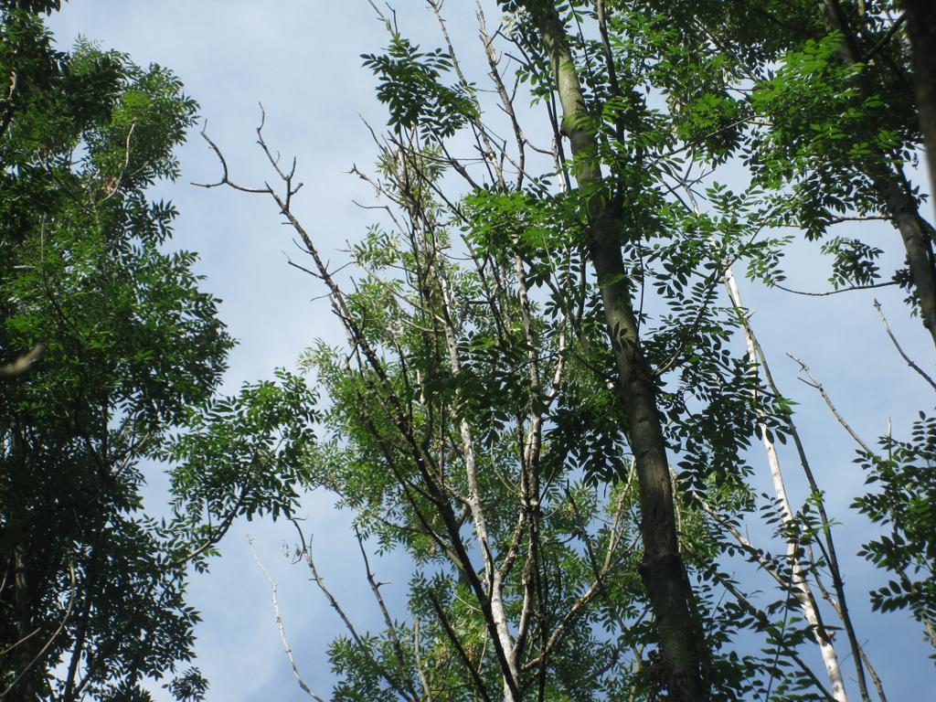
Abgestorbene Triebe sieht man am Großteil der österreichischen Eschen (Bild: Lambert Weißenbacher, BFW)

